**Esdras / Mara / Michele**

**Trello**

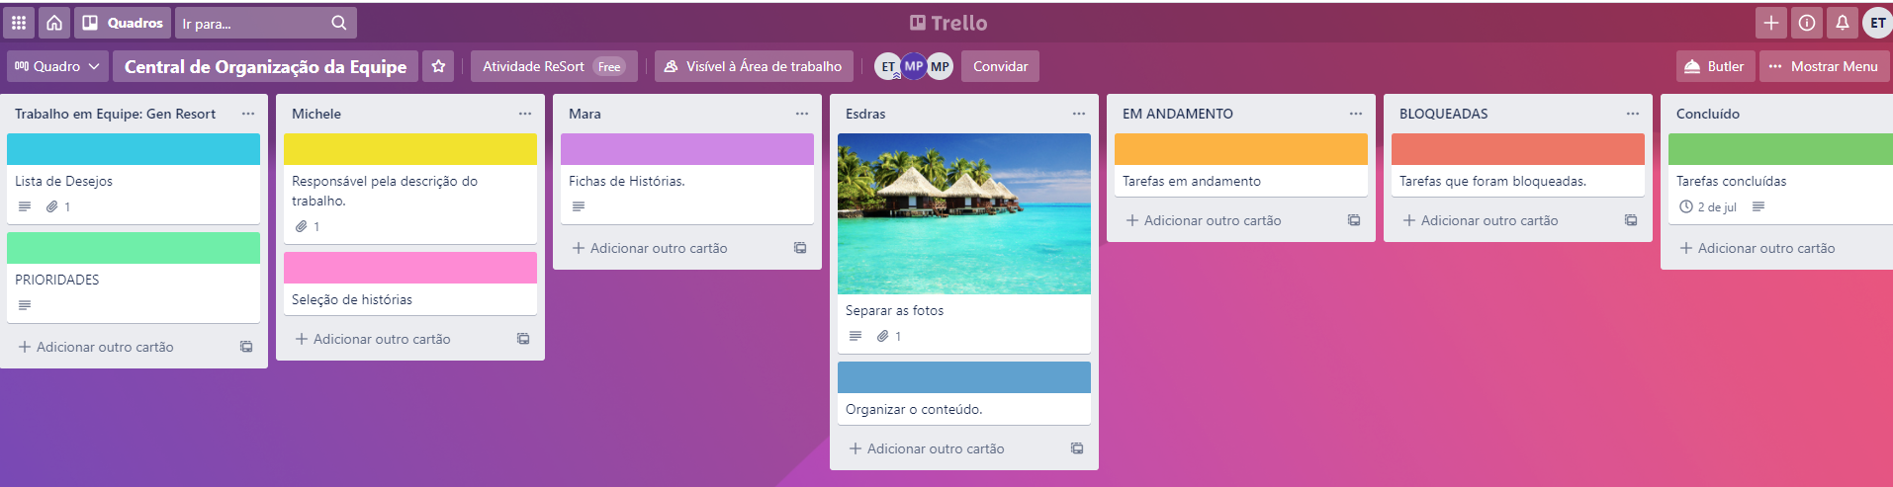

**Instruções:** Siga as etapas a seguir para simular a metodologia Scrum com orientação do instrutor.

**Gen Resort**



**Gen Resort:** O melhor Resort que você irá encontrar!

Nosso Resort é todo planejado, pensando no conforto, na acessibilidade e comodidade de nossos hóspedes.

Para que todes possam desfrutar de uma temporada de lazer, que será inesquecível.

1. **Defina** uma lista de desejos com os itens que você gostaria de encontrar no catálogo do melhor resort.

* **Quartos Confortáveis**



* **Área de lazer e Piscina**



* **Área de descanso**

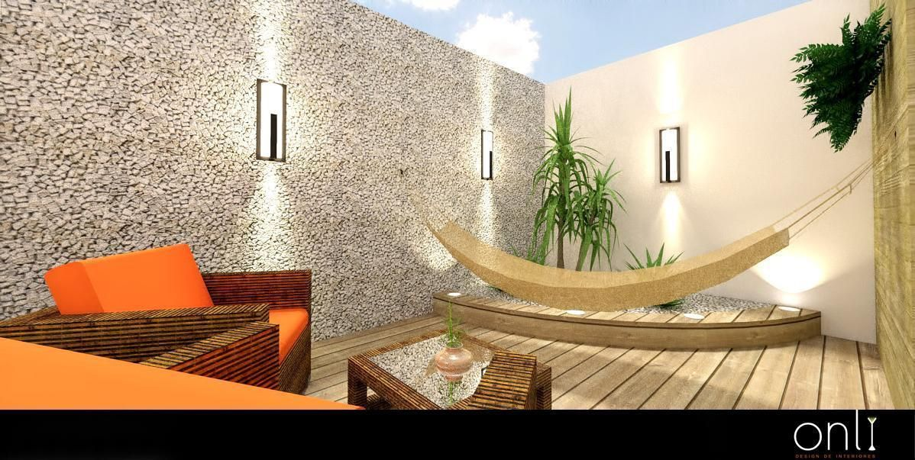

* **Recreação de atividades por faixa etária**

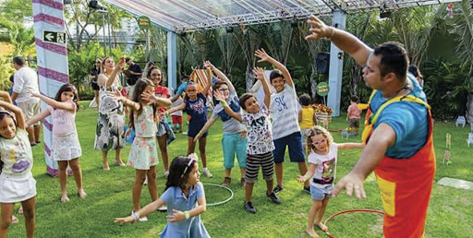

* **Cozinha temática uma vez na semana**



* **Acessibilidade**

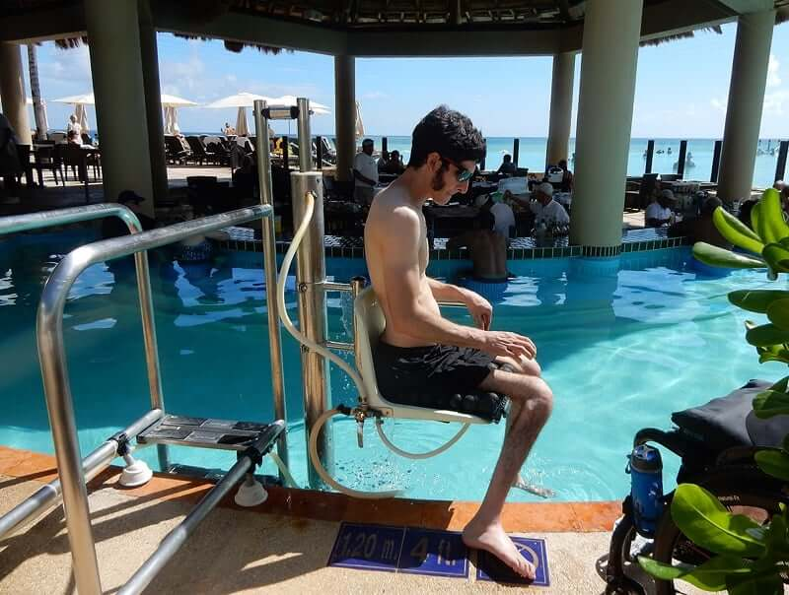

2. Separe algumas fichas e **escreva** histórias de usuários para o catálogo (por exemplo, como pai, desejo um ambiente adequado para as crianças, onde eu possa me sentir à vontade para trazer meus filhos; como proprietário, desejo anunciar uma oferta especial para atrair mais turistas; etc.)

**Histórias de usuários:**

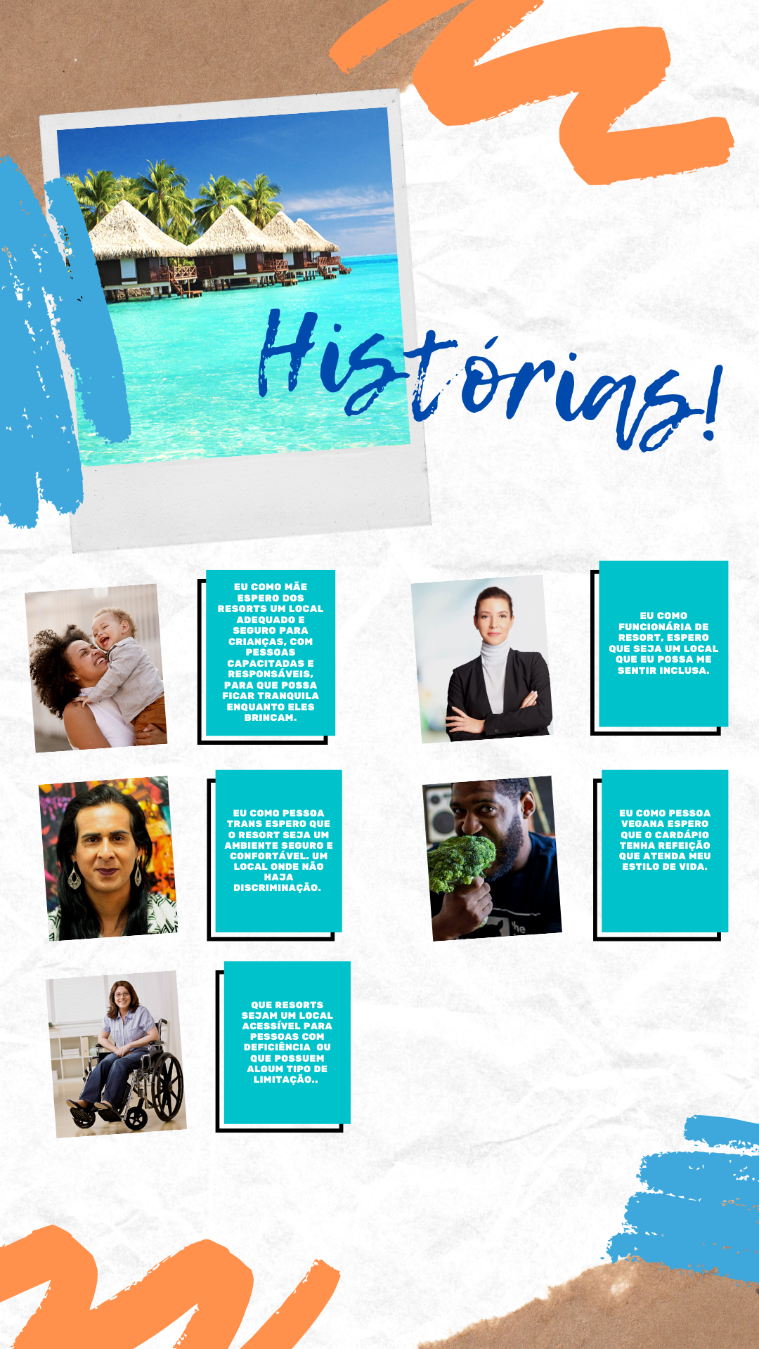

3. O Product Owner eleito da equipe deve **priorizar** cada história, distribuindo os cartões em ordem de importância.

**1 - Conforto para todes**

**2 - Acessibilidade**

**3 - Idosos**

**4 - crianças**

4. **Prepare-se** para uma iteração de **12 minutos** (**três dias de 4 minutos**) e selecione quais histórias poderiam ser executadas na primeira iteração. Para cada história selecionada, a equipe **define** critérios de aceitação (definição de “concluído”) para esclarecer requisitos e extrair tarefas (por exemplo, encontrar a foto de uma praia, escrever o nome do resort no catálogo, criar um layout, etc.). Cada tarefa é **adicionada** em um quadro de status de iteração na coluna “Programada” e a iteração é iniciada.

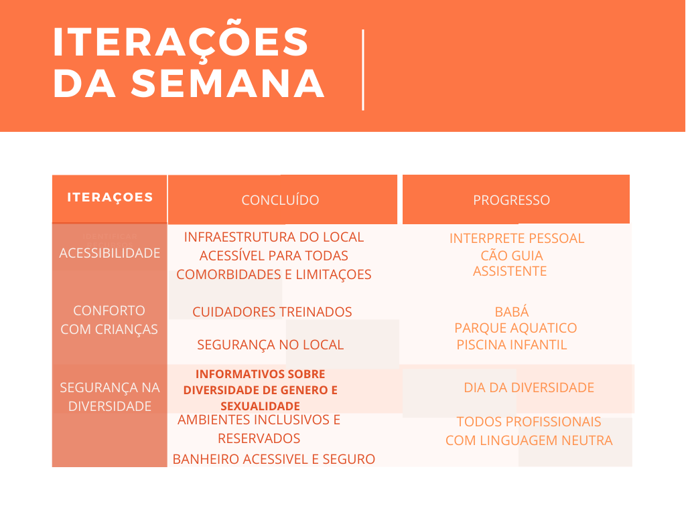

5. Cada dia de interação deve ser iniciado com uma rápida reunião Scrum, com **movimentação** das tarefas para a coluna “Concluída” e **ajuda** para transferi-las para a coluna “Ativa”. Todas as tarefas bloqueadas são movidas para a coluna “Bloqueada”.



6. Após a reunião Scrum, cada membro deve começar a **produzir** em conformidade com os critérios de aceitação até o fim dos três dias e conclusão da iteração.

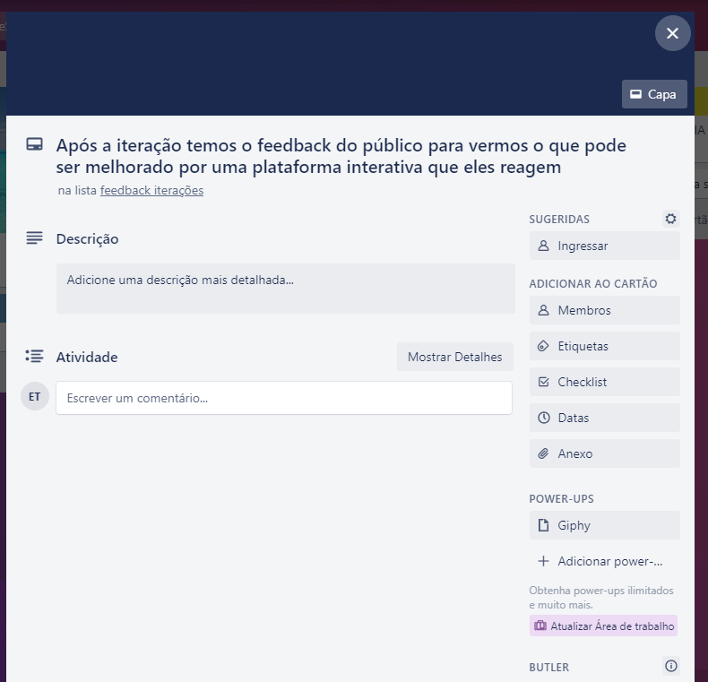

7. O encerramento deve abranger a demonstração de progresso e retrospectiva, na qual cada equipe **lista** os êxitos obtidos e o que pode ser melhorado na próxima iteração.

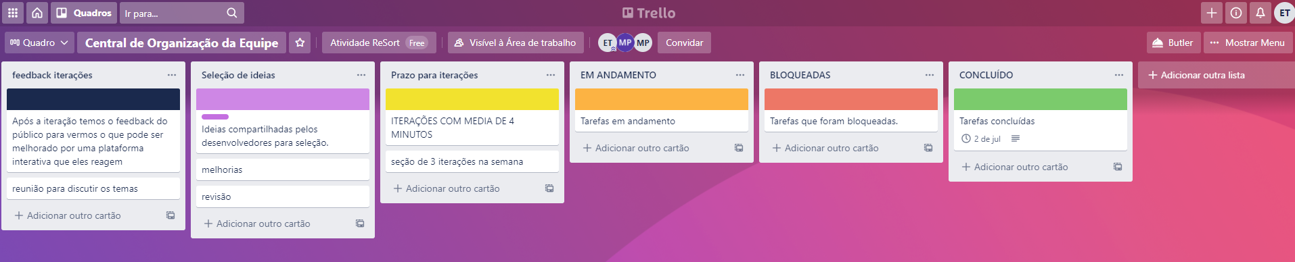

8. **Repita** as iterações dentro do tempo necessário.

